|  |
| --- |
| Laboratorios de computación salas A y B |

|  |  |  |
| --- | --- | --- |
| Profesor: | Manuel Cristóbal López Michelone | |
| Asignatura: | Fundamentos de Programación | |
| Grupo: | 23 | |
| No de Práctica(s): | 1  na Dulce Monica | |
| Integrante(s): | Jiménez Gutiérrez Miguel | |
|  |  | |
|  |  | |
| Semestre: | 2017-2 | |
| Fecha de entrega: |  | |
| Observaciones: |  | |
|  |  | |
| CALIFICACIÓN: | |  |
|  |
|  |

CREACION DE NUESTRO PRIMER REPOSITORIO

Una vez creada mi cuenta en github procedí a crear un nuevo repositorio 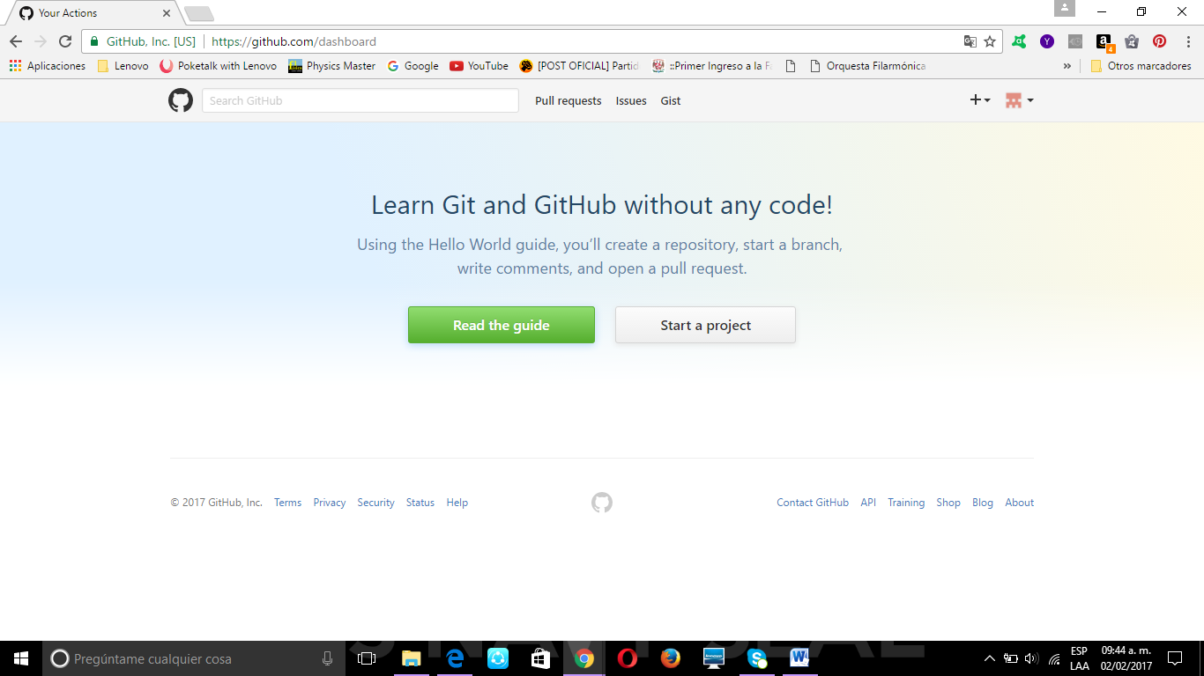

Le asigne el nombre de “practica 1” le agregué una descripción y le di click en crear el repositorio

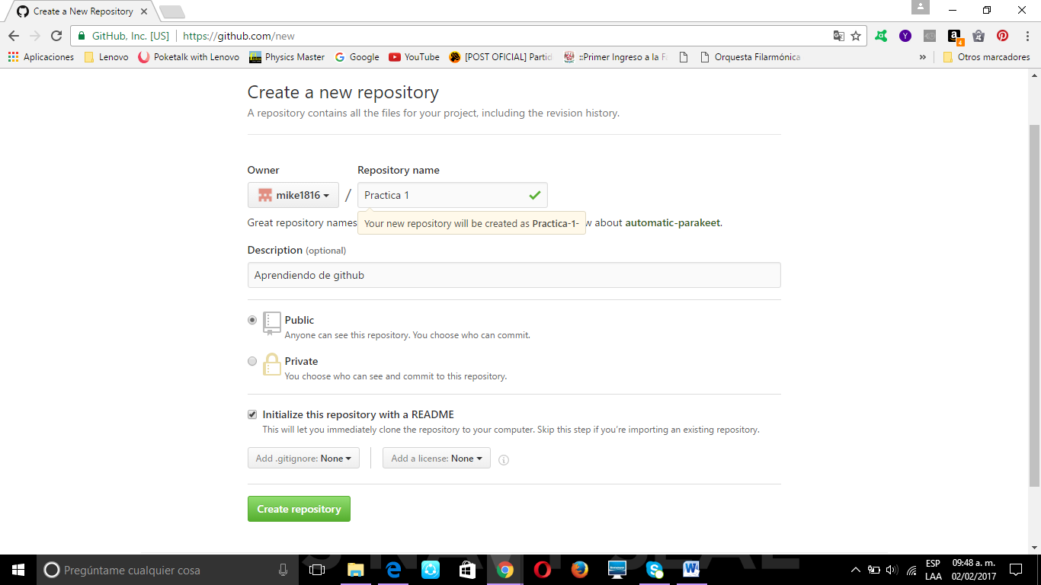

CREACION DE ARCHIVOS EN NUESTRO REPOSITORIO

A continuación cree el archivo llamado datos y ahí incluí mi nombre

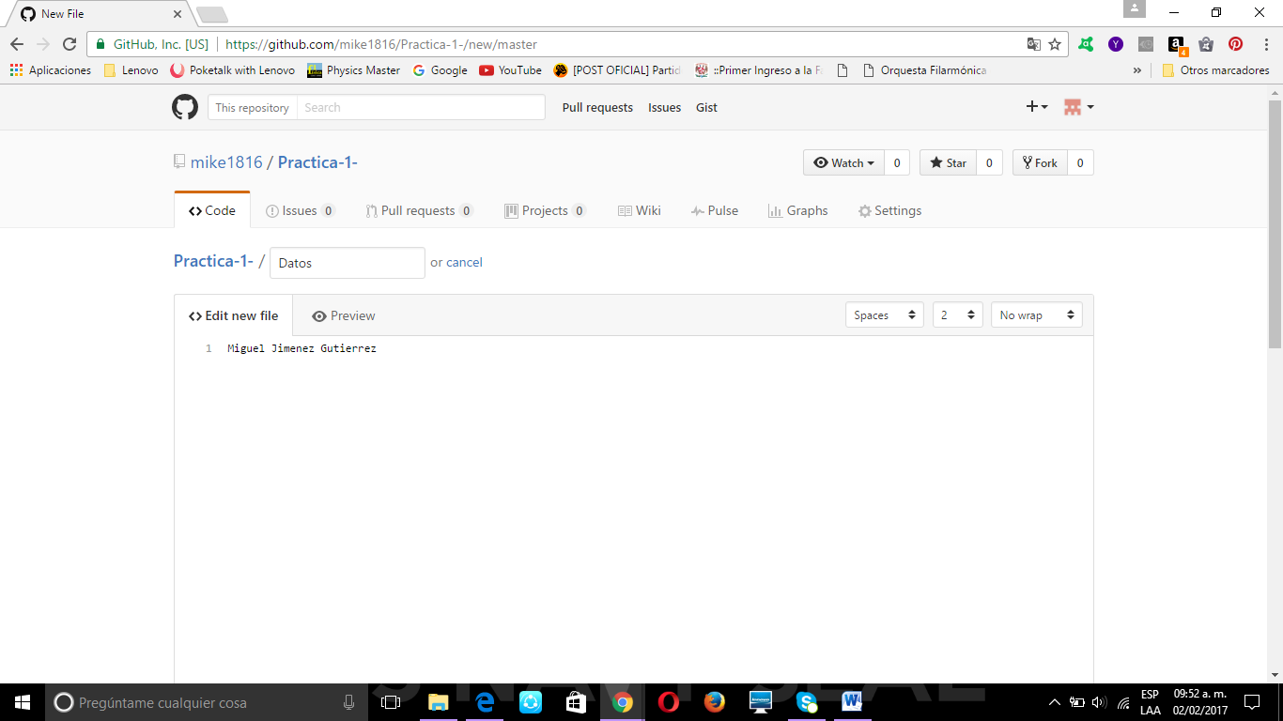

En la sección de commit new file escribí que contenía dicho archivo

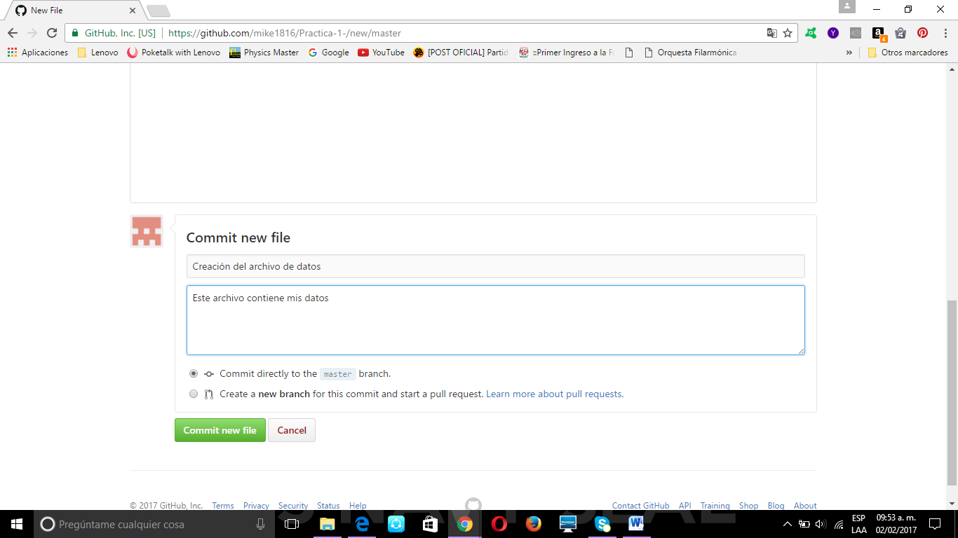

Aquí se muestra como queda en la pantalla principal las modificaciones hechas al archivo

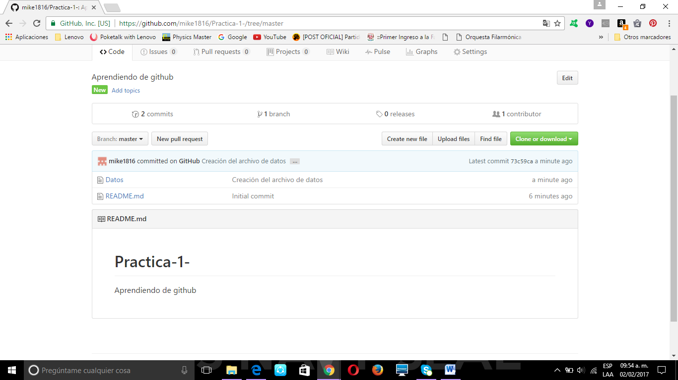

Después subí dos imágenes

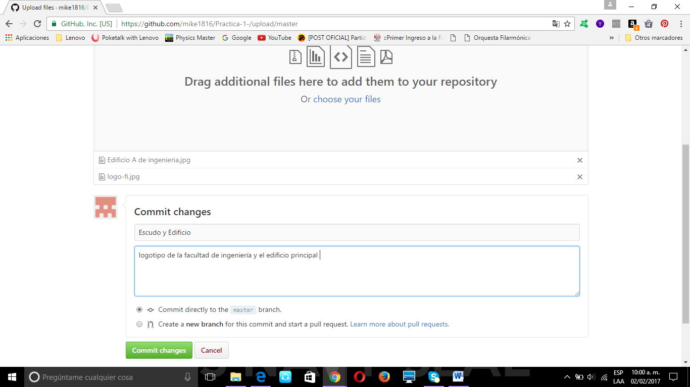

MODIFICANDO UN ARCHIVO

Posteriormente modifique el archivo llamado “datos” y le agregué mi número de cuenta y correo

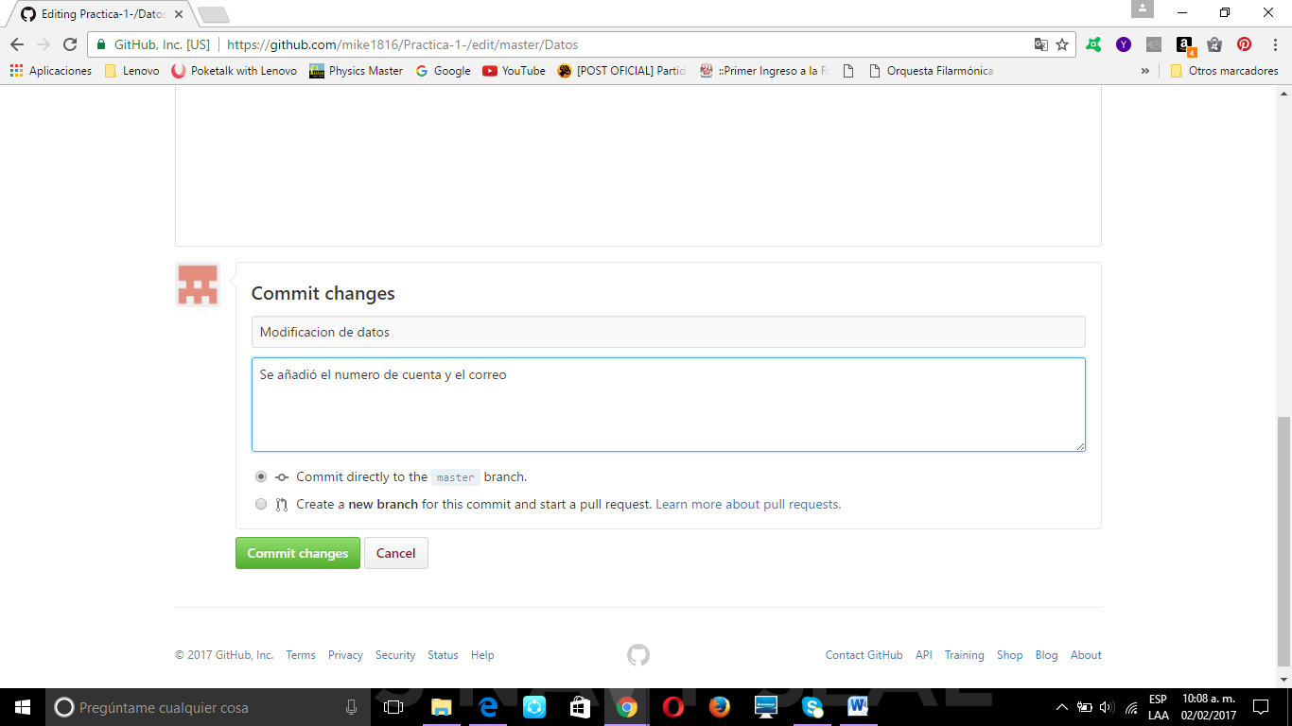

Finalmente github sirve como controlador de versiones, puedes modificar un archivo e incluso rescatar versiones anteriores de este mismo

Link del repositorio: